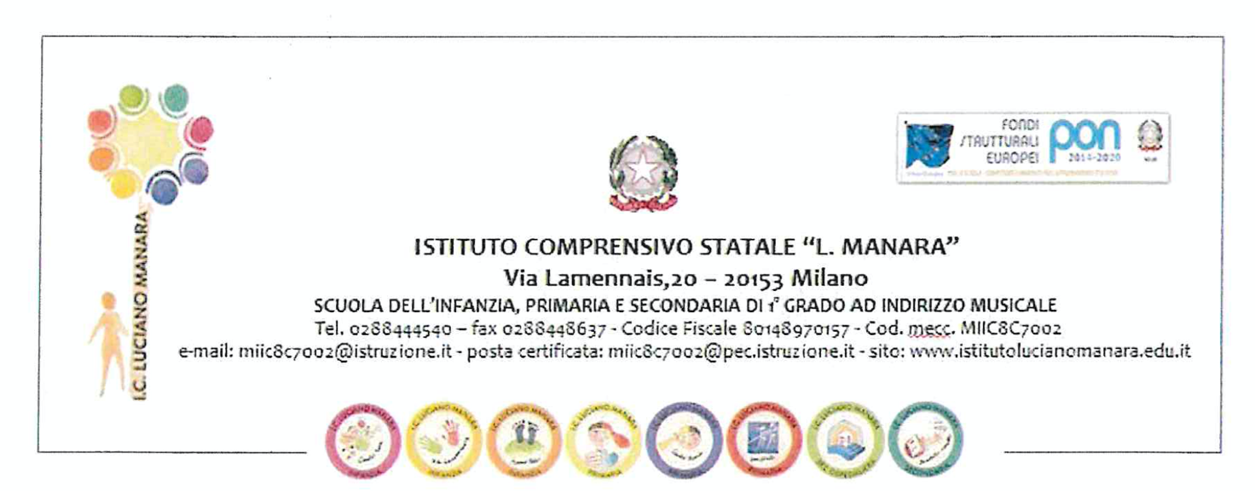
Milano, 15 ottobre 2021
C 46
ISTITUTO “LUCIANO MANARA”
Alle famiglie
Agli Alunni
Al Personale Docente e Ata
Al Sito Web
OGGETTO: RICEVIMENTO UFFICI DI DIREZIONE E SEGRETERIA

CONTATTI TELEFONICI AL 0288444540

UFFICIO DI PRESIDENZA:
PRESIDE, Prof.ssa Donatina De Caprio
Martedì e giovedì dalle 10.00 alle 11.00

UFFICIO DI VICEPRESIDENZA:
VICEPRESIDE, Prof. Igor della Corte
Martedì e giovedì
Dalle ore 9.00 alle ore 10.00

COLLABORATRICE della DS, docente Tiziana Cesari
Mercoledì e venerdì
Dalle ore 14.30 alle ore 15.30

UFFICI DI SEGRETERIA:
DSGA, Dott. Vincenzo Sorrentino
Martedì e giovedì dalle 9.00 alle 10.00

SEGRETRIA DIDATTICA
Dal lunedì al venerdì dalle 11.00 alle 13.00

SEGRETERIA DEL PERSONALE
Lunedì/martedì/giovedì/venerdì dalle 13.00 alle 14.30
Tutti i giorni dalle 7.30 alle 8.30 al numero 0288444541

RICEVIMENTO IN PRESENZA

UFFICIO DI PRESIDENZA:
PRESIDE, Prof.ssa Donatina De Caprio
SOLO SU APPUNTAMENTO:
preside@istitutolucianomanara.edu.it

UFFICIO DI VICEPRESIDENZA:
VICEPRESIDE, Prof. Igor della Corte
SOLO SU APPUNTAMENTO:
vicepreside@istitutolucianomanara.edu.it

COLLABORATRICE della DS, docente Tiziana Cesari
SOLO SU APPUNTAMENTO:
tiziana.cesari@istitutolucianomanara.edu.it

UFFICI DI SEGRETERIA:
DSGA, Dott. Vincenzo Sorrentino
SOLO SU APPUNTAMENTO:
vincenzo.sorrentino64@istruzione.it

SEGRETRIA DIDATTICA
Sportello Genitori
Lunedì, martedì, mercoledì e giovedì dalle 8.45 alle 9.45
Martedì dalle 14.30 alle 15.30
Sportello docenti
Tutti i giorni dalle 12.00 alle 13.00
PER RICHIEDERE PIN /PASSWORD REGISTRO AXIOS SCRIVERE A:
segreteria.didattica@istitutolucianomanara.edu.it

SEGRETRIA DEL PERSONALE
Sportello docenti
Lunedì, martedì, giovedì e venerdì dalle 13.00 alle 14.30
segreteria.personale@istitutolucianomanara.edu.it (da mail istituzionale)
miic8c7002@istruzione.it (solo da mail personali)

La Dirigente
Prof.ssa Donatina De Caprio
(Firma autografa omessa ai sensi dell’art. 3 del D.Lgs. n. 39/1993)

